Češtinářské ruličky

Jméno studenta: Kateřina Břežná
Instituce: Upol pdf
Obor: U1ST
Ročník: 3.
Předmět: Didaktika mateřského jazyka B
Vyučující: Mgr. Veronika Krejčí
Datum: 5.11.2019
Výroba ruličky
Potřebuji: ruličku od toaletního papíru, tvrdý papír nebo karton nebo kalíšek od čajové svíčky, tavnou pistoli nebo lepidlo, nůžky a zbytky barevných či balících papírů
Postup: Potřebujeme vyrobit dno ruličky, aby nám vhozené papírky nevypadávaly. Z tvrdého papíru či kartonu vystřihnu podstavu ruličky (kruh) + nechám z něj odstávat kousky papíru (např. čtverečky či trojúhelníky), které namažu lepidlem, zahnu a přilepím pomocí nich dno k ruličce. Možnost dát do ruličky také kalíšek z čajové svíčky, přesně tam sedí a přilepím ho tavnou pistolí. Poté vezmu nůžky či nůž a z vrchní strany udělám dva stejně hluboké zářezy, do kterých budu vkládat kartičky s názvy ruliček (procvičovanou látku – např. Y). Se zbytků barevných či balících papírů si vystříhám tvary, obrazce, … Ruličku si ozdobím.

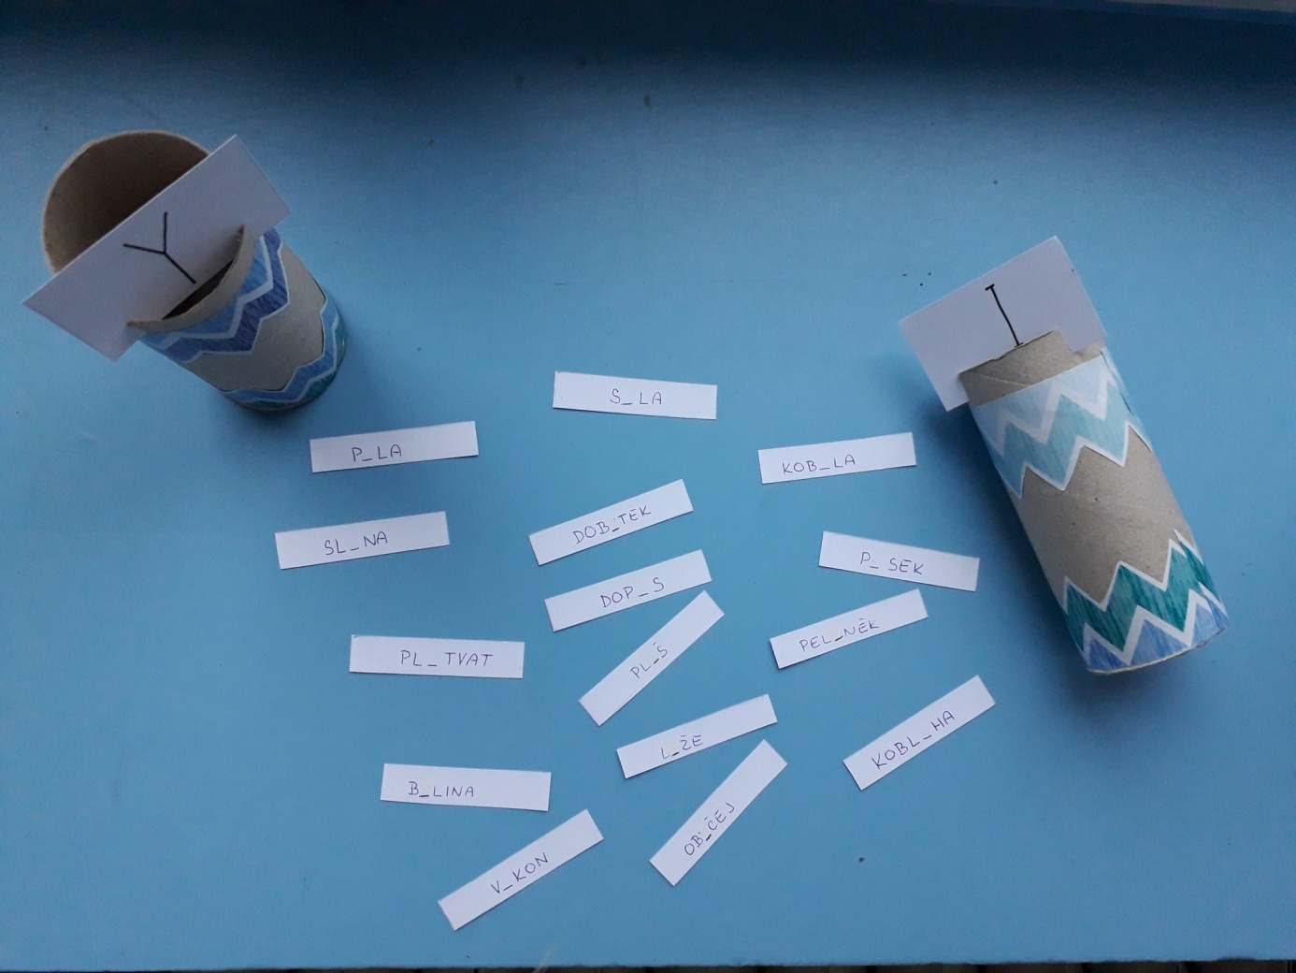

Činnost č. 1 – psaní i/í/y/ý

Procvičované učivo:
Psaní i/í/y/ý , vyjmenovaná slova, slova příbuzná, další slova
Pro ročník:
3. – 4.ročník

Popis činnosti: (+fotografie)
Žák dostane několik kartiček se slovy. V každém slově je vynecháno i/í/y nebo ý. Žák rozhodne, které písmeno na vynechané místo patří a podle toho vhodí kartičku do ruličky.
Např. slovo bab_ka → doplnila bych y → vhodím do ruličky Y

Činnost č. 2 - Rozřazování slov dle rodu mužský x ženský x střední

Procvičované učivo:
Rody podstatných jmen

Pro ročník:
4. ročník

Popis činnosti: (+fotografie)
Žák dostane několik kartiček se slovy. Žák rozhodne, které slovo je rodu mužského, ženského, středního a podle toho vhodí kartičku do ruličky.
Např. slovo kočka → určím rod ženský → vhodím do ruličky ženský rod

Další užití pomůcky

Pomůcka se dá používat k třídění naprosto libovolně v téměř všech předmětech na téměř jakékoliv učivo. Stačí si připravit jen správné kartičky a cedulky na výměnu názvu ruličky. Ruličky si žáci můžou vyrobit v hodinách pracovní činnosti z odpadních materiálů. Třídit může žák do více kategorií (např. 7 dle pádů) záleží na počtu ruliček, které bude mít k dispozici.

Český jazyk
- Vyjmenovaná slova x slova příbuzná x ostatní slova
- Slova s velkým písmenem x slova s malým písmenem
- Podstatná jména x přídavná jména…
- Slova v 1.pádě x slova v 2.pádě x…
- Rozřazování dle slov dle jejich vzniku předpona x přípona…
- …

Matematika
- Násobky 2 x 3 x 4 x 5…
- Příklady, kde patří + x – …
- …

Člověk a jeho svět
- Ptáci x savci x ryby…
- Činnosti dle ročních období jaro x léto x podzim x zima
- …

